Procédure N°3 – Windows Client Avancé NIGRO Antony

TP 1 : Réinitialiser un PC virtuel :
Contexte : Un employé a installé des logiciels malveillants, rendant le système instable.
Objectif : Tester les deux options de réinitialisation sur une machine virtuelle.

On se rend dans les paramètres « Mise à jour et sécurité » du pc que l’on veut réinitialiser.
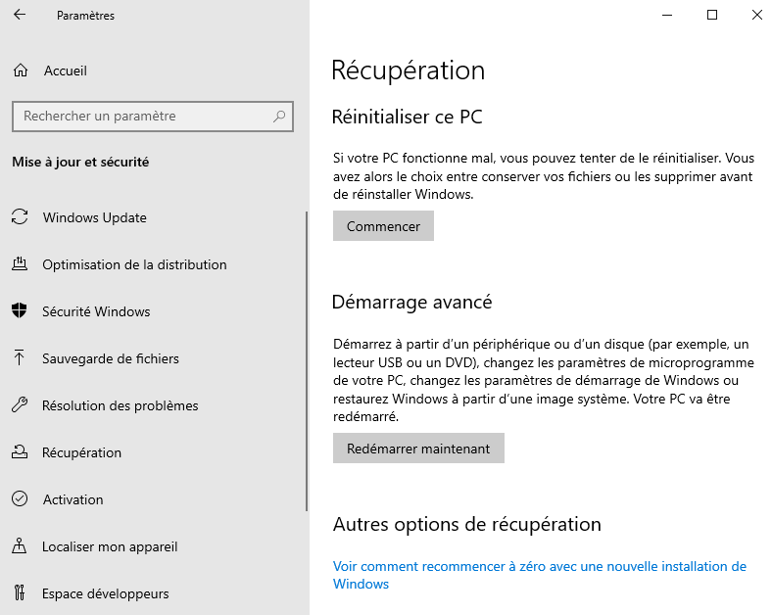

Après cela nous avons 2 options :

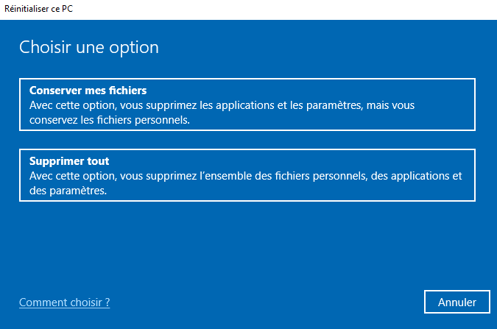
Cette option conserve mes fichiers utilisateur comme les images, téléchargements, vidéos, mais supprime les applications et le système d’exploitation

Cette option supprime tout et remet le PC au format usine

Si on n’est pas connecté à la session, on peut ouvrir ce menu de réinitialisation sur la page de connexion Windows.
On reste appuyé sur la touche shift tout en cliquant sur « Redémarrer ».

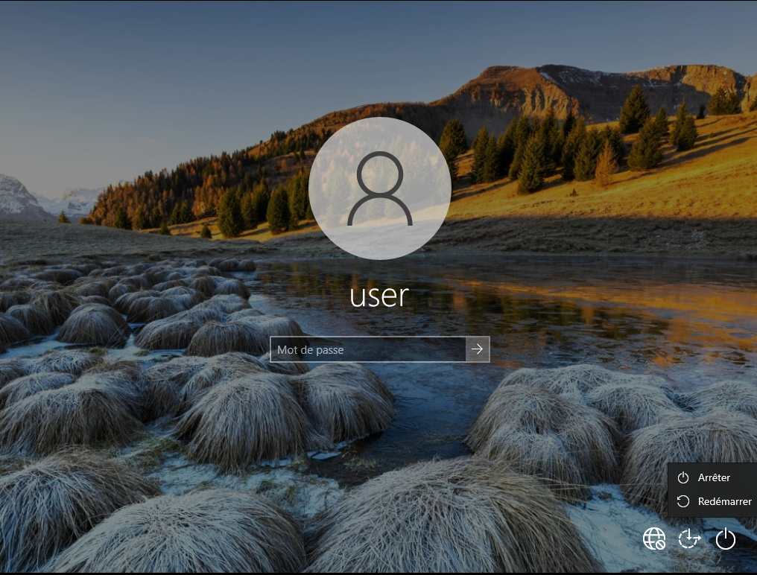

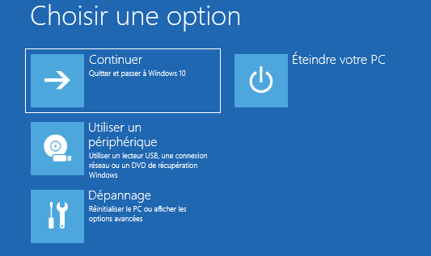
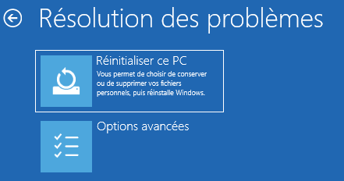

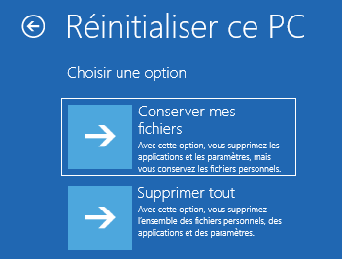

TP 2 : Configurer l’historique des fichiers
Contexte : l’entreprise XYZ veut protéger les fichiers critiques de son service RH.
Objectif : Configurer une sauvegarde avec historique des fichiers sur un disque externe.

Pour effectuer un historique de fichier on se rend dans la barre de recherche du menu démarrer et on saisit « Historique des fichiers ».
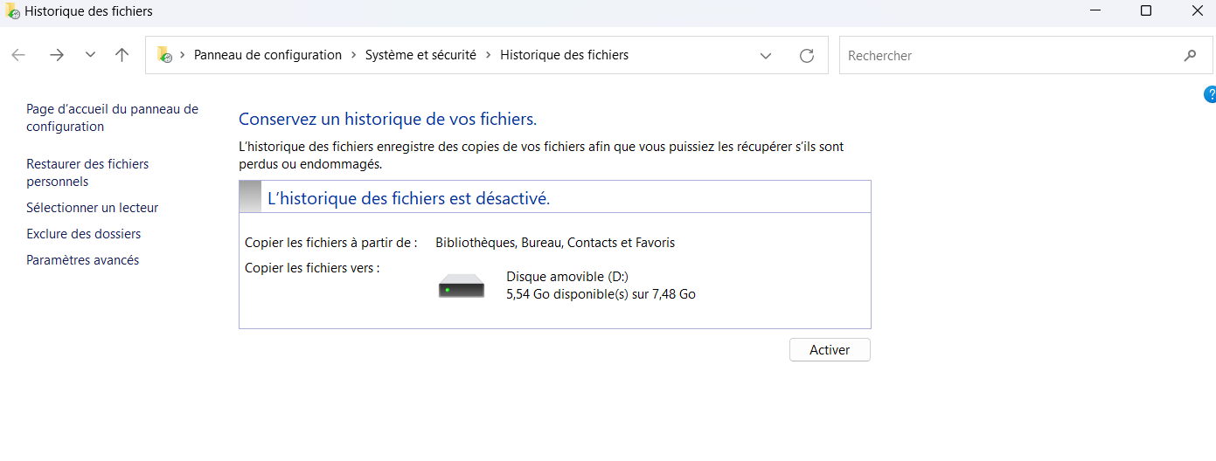

J’ai le choix de sélection entre un dossier partagé réseau et un disque externe dans mon cas je souhaite utiliser une clé USB ou un disque dur.
Je commence par activer et la clé USB va stocker tous les fichiers de mon espace utilisateur.
On peut définir manuellement les dossiers que l’on veut exclure de la sauvegarde

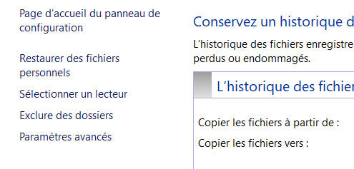



Ici on peut définir la fréquence de sauvegarde des fichiers, c’est-à-dire que l’on définit à quelle fréquence les fichiers sont sauvegardés.
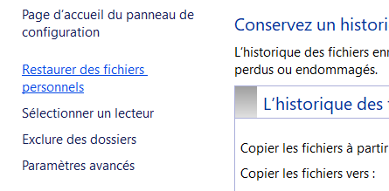

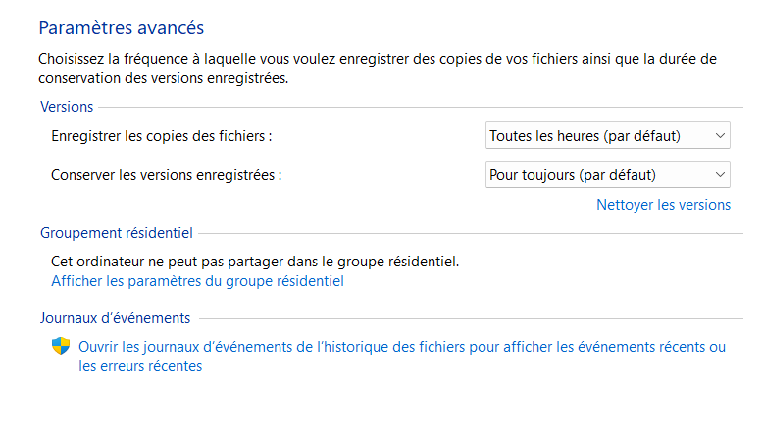

Je peux voir ensuite que ma clé USB a bien stocké une sauvegarde de mes fichiers utilisateurs
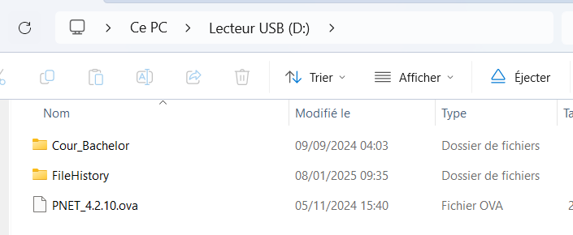

TP3 : Sauvegarde avec Veeam Agent
Contexte : Une entreprise veut protéger ses fichiers critiques sur un poste Windows.
Objectif : Configurer une sauvegarde automatique avec le logiciel Veeam Agent.

1/ On se rend sur le site de Veeam Agent afin d’obtenir le fichier d’installation de Veeam
https://www.veeam.com/fr
Il faut créer un compte afin d’obtenir ce fichier.
Une fois ce fichier téléchargé on lance l’application et on arrive sur cette page.

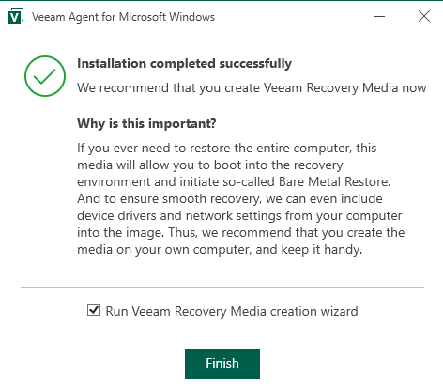

On passera l’Etape du recovery média pour cette procédure car elle sert de capture d’image sur le PC. L’option « include the following additional … » permettra de capture l’iso des disques externes connectés sur les ports du PC.

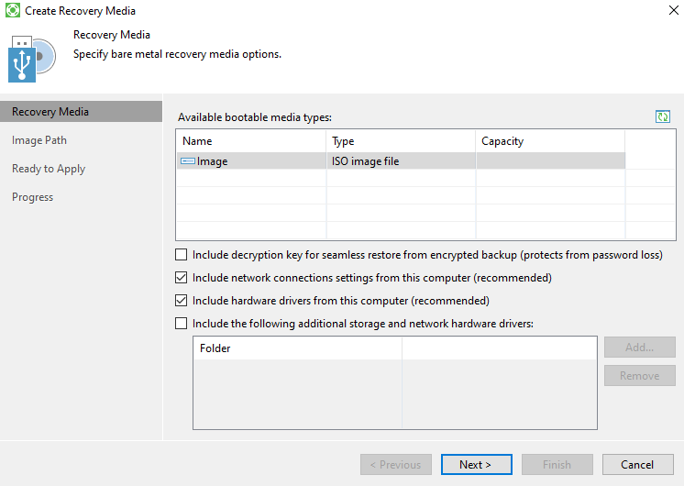

On ouvre dans la barre de recherche « Veeam agent for microsoft ». Une fois l’application lancée on selectionne « Add New job »
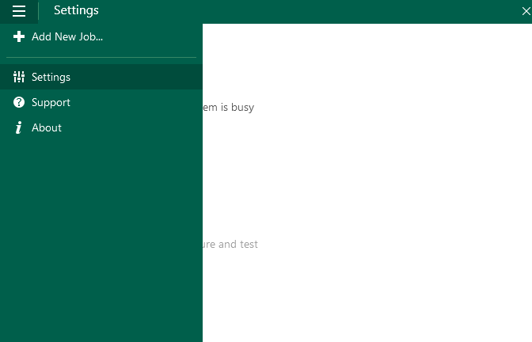

Ici on peut choisir le nom que l’on veut donner au backup, et sur la deuxième image, le mode de sauvegarde que l’on veut . Tout dépend du besoin.
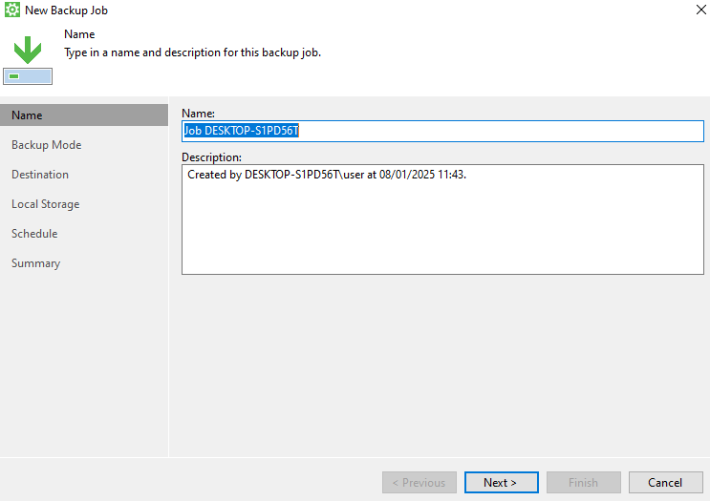

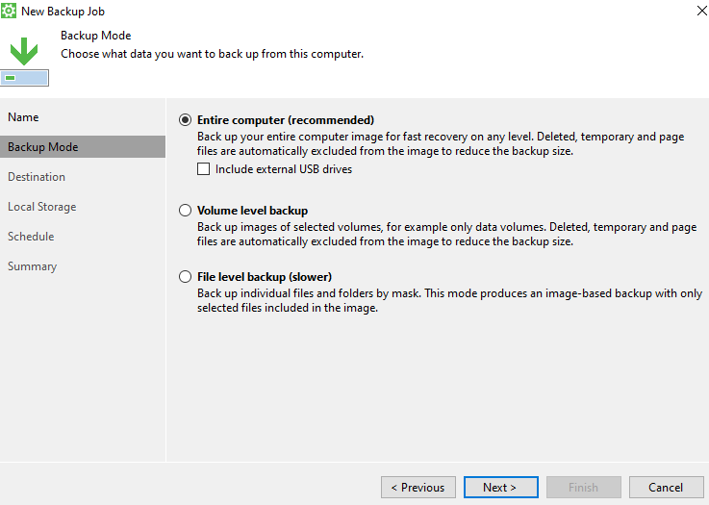

ù

Ensuite on sélectionne les dossiers que l’on veut inclure dans la sauvegarde. Dans mon cas je choisi uniquement mon dossier utilisateur pour l’exemple.
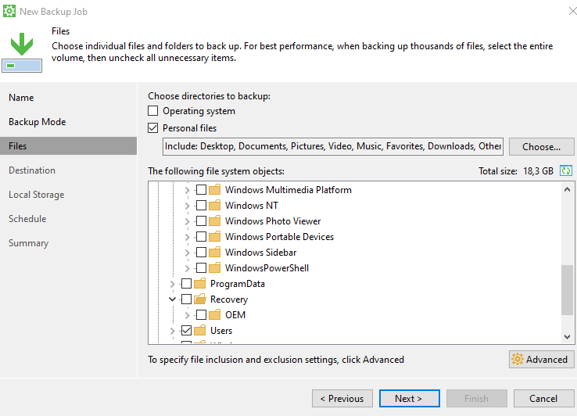

Ensuite j’appuie sur « Local storage » où je sélectionnerai ma clé USB pour stocker la sauvegarde. D’autres moyens sont proposés mais dans mon cas je sélectionne ma clé USB mais j’aurai pu utiliser un dossier partagé. Dans « Advanced » nous avons la possibilité de programmer une sauvegarde périodiquement.
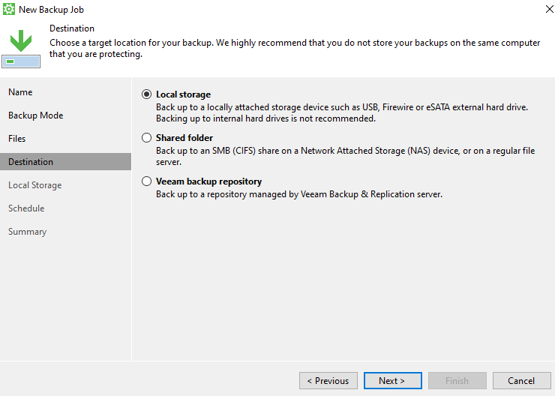

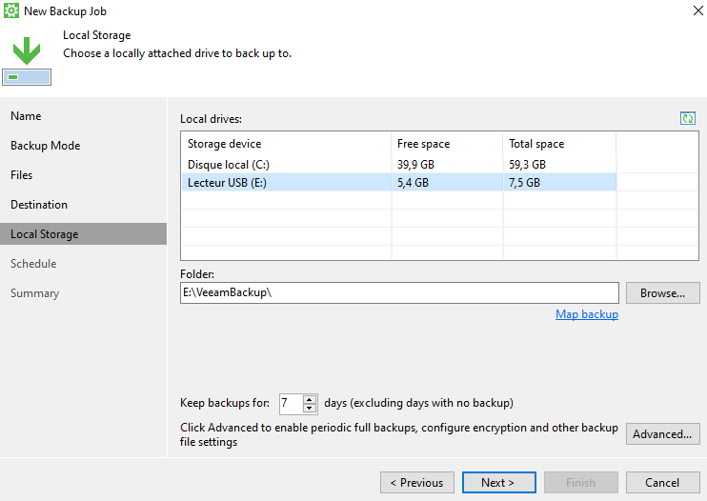

Ensuite on peut ajouter des options spécifiques concernant la sauvegarde. Si on sauvegarde au démarrage, tous les jours etc.

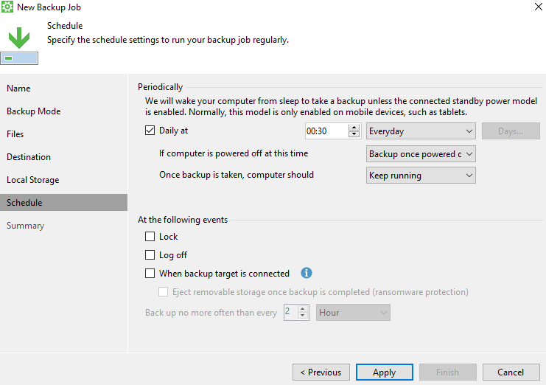

Arrivé au résumé on peut sélectionner « Finish » et décider d’activer le « job » en cochant la case.
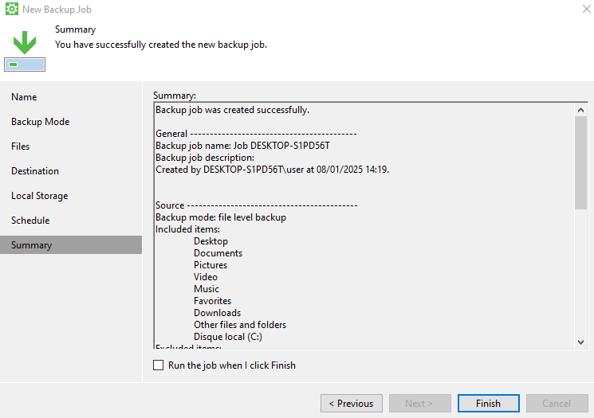

Et enfin on retrouve le job que l’on vient de créer.

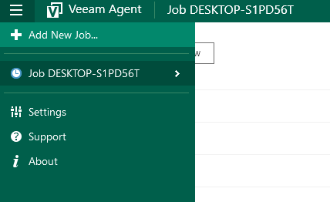

TP N°4 : Sauvegarde avec Veeam Agent
Contexte : Une entreprise veut protéger ses fichiers critiques sur un poste Windows.
Objectif : Configurer une sauvegarde automatique avec le logiciel Veeam Agent.

On saisit dans la barre de recherche « Point de restauration ». On appuie sur configurer
Il suffit d’activer la protection du système et de choisir un pourcentage (%) d’utilisation du
Disque qui correspond au nombre de mo/go qui sera pris par ce point de restauration. On choisit un
Pourcentage et on appuie sur appliquer.
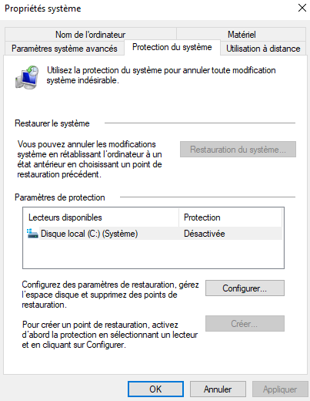
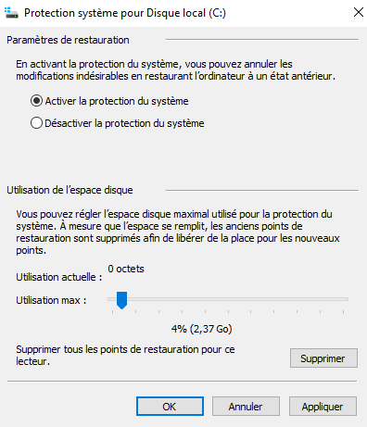

La protection est ensuite activée
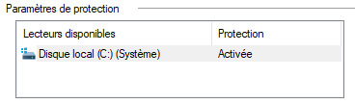

Ensuite un crée un point de restauration
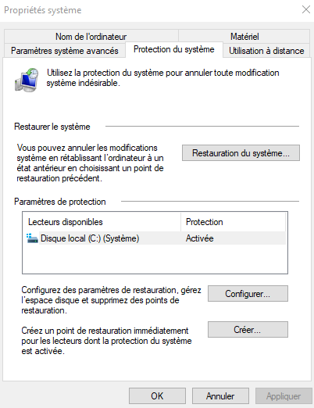
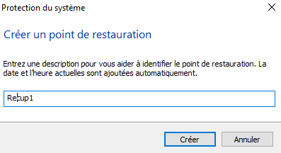

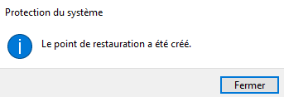

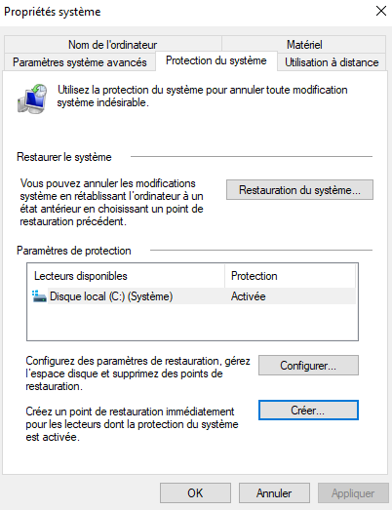
On peut ensuite utiliser la restauration du système

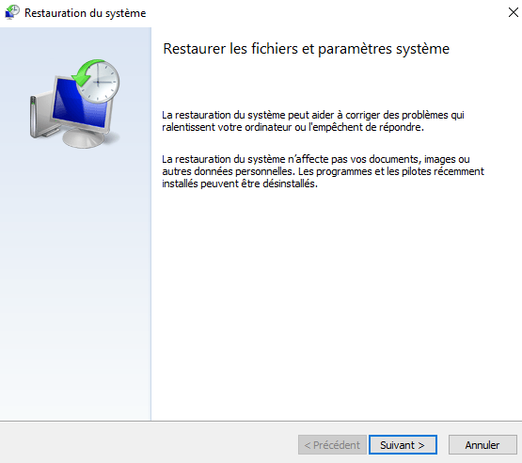
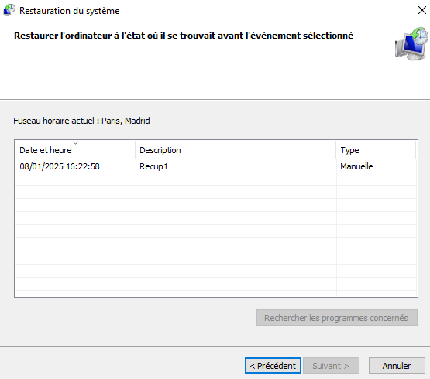

On clôture avec le bouton « terminer ».

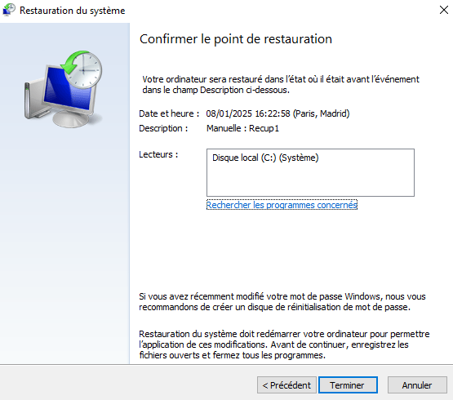

TP N°5 : Utilisation de BCD
Contexte : Une machine dual-boot affiche des problèmes lors du démarrage. Le
Technicien doit inspecter et corriger les entrées BCD.
Objectif : Découvrir et manipuler les entrées BCD avec des commandes simples.

Gestion du BCD avec bcdedit :
→ bcdedit /enum
Affiche les entrées actuelles du BCD.

→ bcdedit /set {ID} description « Nouveau nom »
Change la description d’une entrée.

→ bcdedit /delete {ID}
Supprime une entrée du BCD.

→ bcdedit /default {ID}
Définit l’entrée par défaut pour le démarrage.

On commence par exécuter l’invite de commande en mode administrateur.
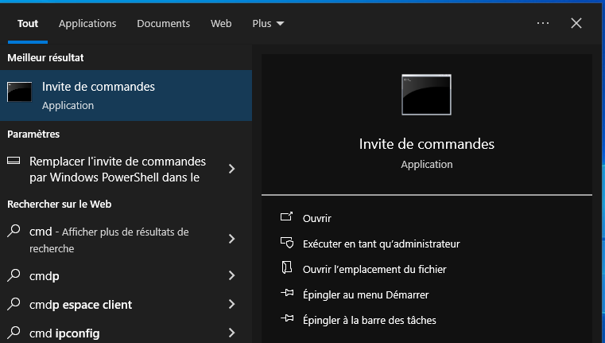

Après avoir saisie la commande « bcdedit /enum » , je peux voir 2 entrées telles que bootmgr et current.
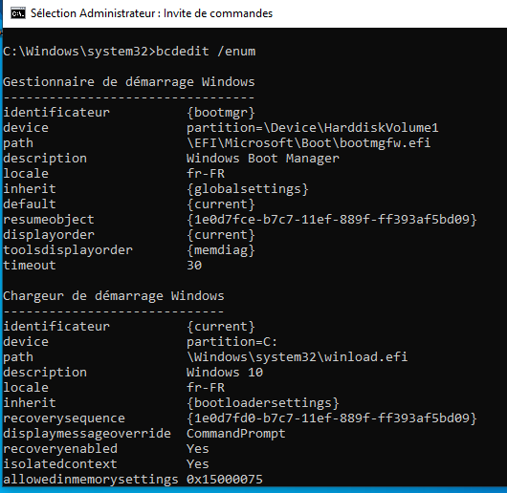

Avec les différentes commandes vu précédemment je peux interagir avec le gestionnaire de démarrage en supprimant une entrée, en définissant une entrée par défaut.
Pour l’exemple je vais me contenter de changer la description d’une entrée.
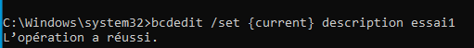

Cette commande à bien changé la description de {current}
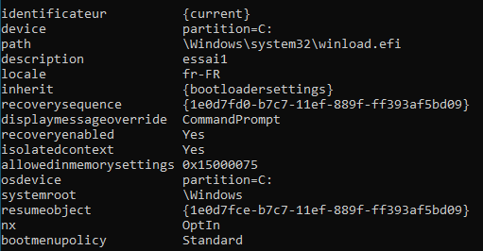

TP N°6 : Exploration de Windows RE
Contexte : Une entreprise constate que certains ordinateurs ne démarrent plus après une mise à jour importante.
Objectif : Diagnostiquer et résoudre un problème de démarrage via WindowsRE.

On rend dans menu de WindowsRE. On peut s’y rendre en restant appuyé sur shift + redémarrage.
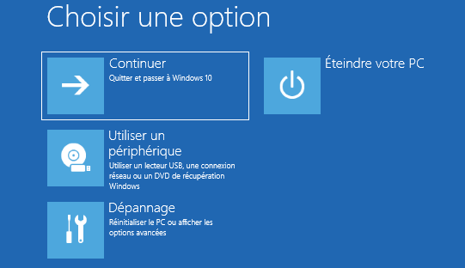
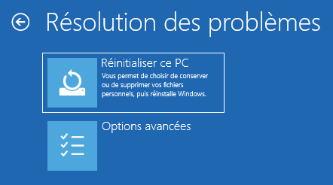

On navigue jusqu’à options avancées et on sélectionne « Invite de commandes »
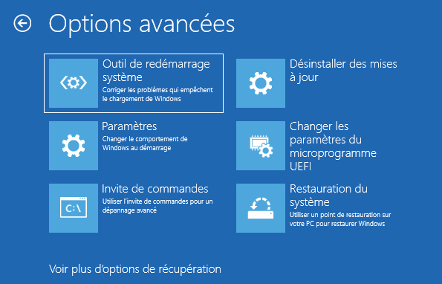

Le PC redémarre et nous devons nous connecter en sélectionnant l’utilisateur et le mot de passe associé
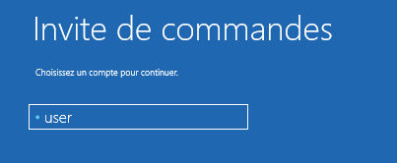
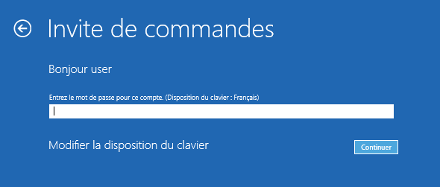

L’invite de commande est lancée et on saisira la commande « chkdsk c : /f » et cette commande nous affichera ce résultat.
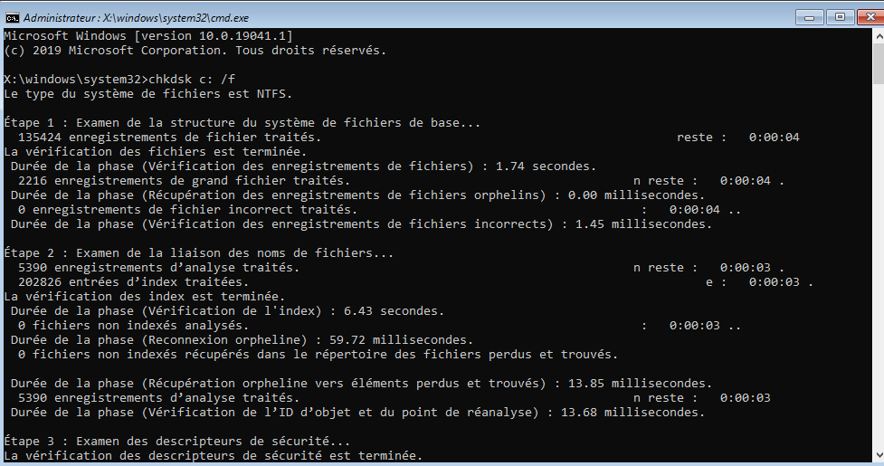

On ferme ensuite l’invite de commande pour retourner sur WindowsRE.
Toujours dans « Dépannage -> Options avancées » nous testerons la réparation du démarrage avec « Réparation automatique » le système redémarre.
Et ensuite nous utiliseront la restauration du système

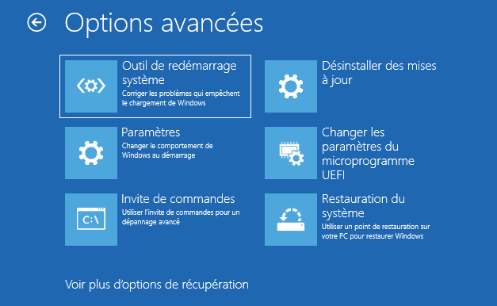

Nous y retrouverons la page de restauration que l’on a vu précédemment dans le TP N°4 avec le point de restauration que nous avions fait.

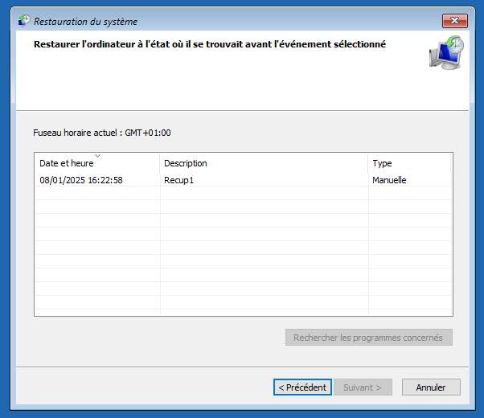

Fin de procédure – NIGRO Antony



